

23.1. 2013

Cocoman připravil svou první dlouhohrající desku Zázraky s kapelou za zády

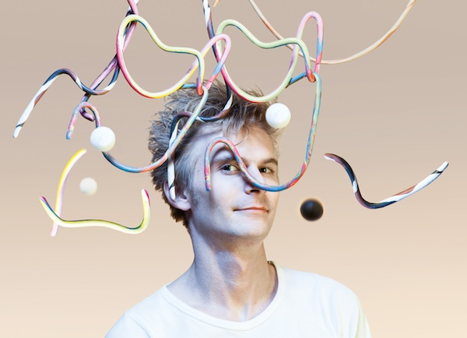

Pražský zpěvák, producent, písničkář Cocoman funguje na domácí scéně už od roku 2002, teprve letos však vydává svoji první opravdovou dlouhohrající desku. Tu samozřejmě podpoří také turné, které se svou kapelou Solid Vibes na jaře odstartuje. Pražský křest je pak naplánován na 14. května do Lucerna Music Baru.

Tvorbu Adama Lančiho ( Cocoman, Coco Jammin) není třeba příznivcům reggae music příliš přestavovat - na tuzemské scéně začal působit ve třinácti letech jako lídr “gymnaziální” kapely Vokokos. Od roku 2006 pod svým nickem Cocoman zkoumá a propaguje moderní podobu reggae a dancehallu music. Jeho neortodoxní pojetí a často až folkové texty kombinované s tanečním rytmem dnes oslovují stále více posluchačů napříč hudebními škatulkami.
V posledních letech se výrazně prosadil pod svým producentským jménem a labelem Coco Jammin. Svými kompilacemi Sklizeň 2011 a Sklizeň 2012 změnil podobu české klubové reggae scény a pomohl mnohým místním reggae MCs k nastartování jejich popularity. Deska Coco Jammin Sklizeň 2011 navíc získala ocenění Anděl z roku 2011.

Svoje zkušenosti letos Cocoman zúročuje na albu Zázraky. Deska, která je až na jednu výjimku v Češtině navazuje na EP Stay Strong z roku 2009, které dodnes nese pověst jedné z nejzajímavějších tuzemských reggae nahrávek. Na Zázracích Cocoman opouští svou převážně digitální produkci a nahrávku opírá o spoluhráče z jeho kapely Solid Vibes. Zázraky vznikaly ve studiu 3bees a studiu Drozdov - podívat se pod pokličku dění přímo ze studia můžete tady.

Za dobu svého fungování odehrál Cocoman stovky koncertů a zvládl si vybudovat pevné místo na české reggae scéně. I ti, kteří se o tento žánr příliš nezajímají, znají jeho dvě nejzásadnější písně: Tak už to bal (888 tisíc zhlédnutí na YouTube) a Jedna láska (960 tisíc zhlédnutí na YouTube). Mezinárodním úspěchem je například opakované vystoupení na největším evropském reggae festivalu Rototom Sunsplash ve Španělsku.

Současnou sestavu kapely tvoří zkušení hráči z jazzové scény – na bicí Martin Kopřiva, na basu Marek Eichler, dále Petr Eichler (kytara) a Martin Červinka (klávesy). Na koncertech většinou nechybí další hosté.

Tahle parta se brzy postará o to, abyste Zázraky zažili i na vlastní kůži. Konkrétní zastávky turné budou zveřejněny již brzy!

